# 前言

NTP(Network Time Protocol）网络时间协议基于UDP，用于网络时间同步的协议，使网络中的计算机时钟同步到UTC，再配合各个时区的偏移调整就能实现精准同步对时功能。提供NTP对时的服务器有很多，比如微软的NTP对时服务器，利用NTP服务器提供的对时功能，可以使我们的设备时钟系统能够正确运行。

# NTP报文格式

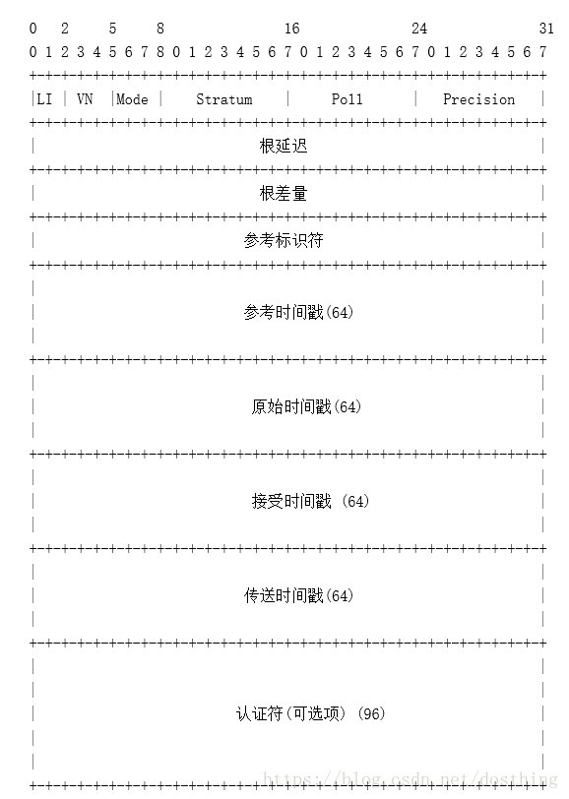

## NTP报文格式如上图所示，它的字段含义参考如下：

LI 闰秒标识器，占用2个bit

VN 版本号，占用3个bits，表示NTP的版本号，现在为3

Mode 模式，占用3个bits，表示模式

stratum（层），占用8个bits

Poll 测试间隔，占用8个bits，表示连续信息之间的最大间隔

Precision 精度，占用8个bits，，表示本地时钟精度

Root Delay根时延，占用8个bits，表示在主参考源之间往返的总共时延

Root Dispersion根离散，占用8个bits，表示在主参考源有关的名义错误

Reference Identifier参考时钟标识符，占用8个bits，用来标识特殊的参考源

参考时间戳，64bits时间戳，本地时钟被修改的最新时间。

原始时间戳，客户端发送的时间，64bits。

接受时间戳，服务端接受到的时间，64bits。

传送时间戳，服务端送出应答的时间，64bits。

认证符（可选项）

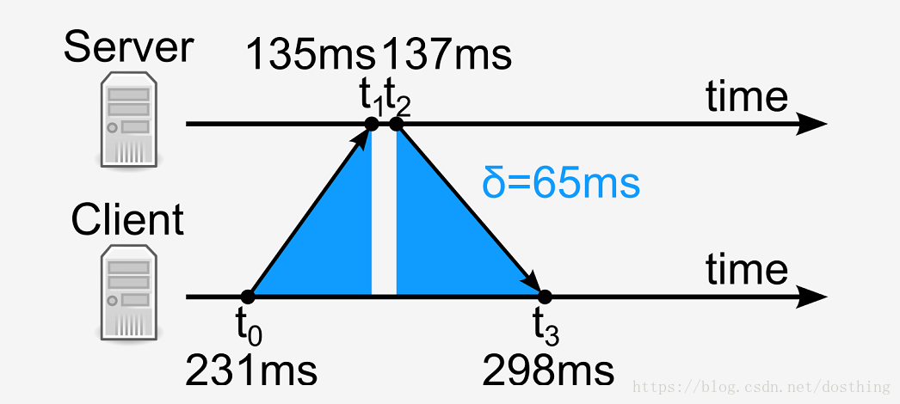

抛开复杂的协议报文，我们来理解一下NTP客户端与服务器的交互过程，进而理解参考时间戳、原始时间戳、接受时间戳、传送时间戳的关系。如图，客户端和服务端都有一个时间轴，分别代表着各自系统的时间，当客户端想要同步服务端的时间时，客户端会构造一个NTP协议包发送到NTP服务端，客户端会记下此时发送的时间t0，经过一段网络延时传输后，服务器在t1时刻收到数据包，经过一段时间处理后在t2时刻向客户端返回数据包，再经过一段网络延时传输后客户端在t3时刻收到NTP服务器数据包。

特别声明，t0和t3是客户端时间系统的时间、t1和t2是NTP服务端时间系统的时间，它们是有区别的。对于时间要求不那么精准设备，直接使用NTP服务器返回t2时间也没有太大影响。但是作为一个标准的通信协议，它是精益求精且容不得过多误差的，于是必须计算上网络的传输延时。客户端与服务端的时间系统的偏移定义为θ、网络的往返延迟定义为δ，基于此，可以对t2进行精确的修正，已达到相关精度要求，它们的计算公式如下：

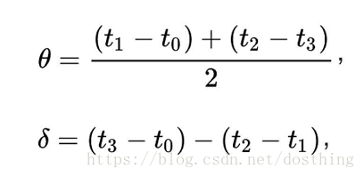

式中：

t0是请求数据包传输的客户端时间戳

t1是请求数据包回复的服务器时间戳

t2是响应数据包传输的服务器时间戳

t3是响应数据包回复的客户端时间戳

对此，我们只需将NTP服务端返回的时间t2加上网络延时δ的一半就可以了（t2+δ/2）。